定义
名字 | 描述 | 简写
New | 新BUG | N
Reopen | 旧BUG | R
Close | 关闭的bug | C
Fixed | 已修复 | F

BUG
1、手机号码必须为11位. 【F】
2、e-mail 测试出错（不存在的email会报错）
3、商品地址没有做出判断，必须为“http://item.taobao.com/item.htm?id=7373791436”格式 【F】
4、接任务提示错误，接任务并不需要支付发布点和金钱，每分钟定时任务修改【F】
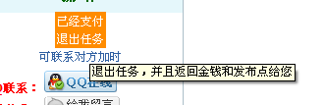
5、不需要旺旺联系！以免用户点错 【F】
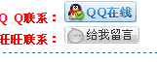
6、自定义刷新页面没有实现，分页，按条件查询没做。【F】
7、发货时间确认收货未作出判断，如任务要求是一天后好评，但卖家发货后买家可以马上进行好评！

8.、同一个IP在一个月里不能买卖家相同地址的商品,未作出判断
9、确认收货时间错误！不能根据系统时间进行改变！

10、定时发布任务未完成

11、已接任务页面没有对该任务进行详细描述，如图所示：
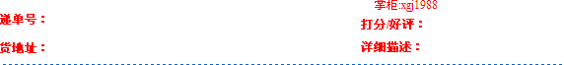
12 自定义定时收货时间描述不当，如图所示：
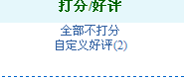不知道2是什么意思？

13、积分累加错误！需两方都好评后才能个添加一分，不能单方确认好评后就增加积分的值

14、卖家发布任务后，没有完成刷新任务排前的功能

15、已接任务和已发任务的分页功能没有实现

16、定时任务页面错误

17、推广赚钱复制代码没有实现

18、排序显示点击后跳转到17win首页，跳转出错

19、登陆后再17win首页点击账号充值，免费刷钻，安全退出都会报错
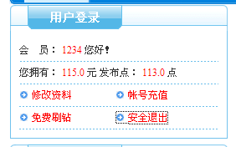

20、个人中心显示没有显示出正确的信息

